戦争はいやだ調布市民の会「伝言板」９１３ ２０２４／１／２０
＝＝＝＝＝＝＝＝＝＝＝＝＝＝＝＝＝＝＝＝＝＝＝＝＝＝＝＝＝

昨１月１９日（金）１８：３０から、議員会館前で、今年最初となった「第９８回総がか
り行動」が行なわれました。８００人のみなさんが、内調布からは１１人が参加しました。
石川康子さんのレポートと大本久美さんの写真でその様子をお届けします。

金権腐敗の自民党政治糾弾！パレスチナに
平和を！軍拡増税反対！辺野古強制代執行
高裁判決糾弾！殺傷武器輸出やめろ！改憲
発議反対！議員会館前行動
第98回総がかり行動 ８００人が参集 調布からは11人

能登大震災で明けた2024年最初の「総がかり行動」。800人が集まり、調布からは11人で
した。発言のほとんどすべてに震災へのお見舞いの言葉と自民党の裏金問題糾弾がありました
ので、重複は避けてお伝えします。

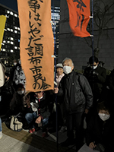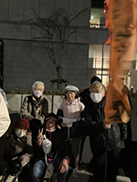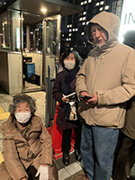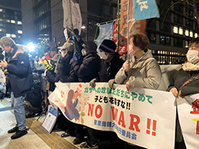

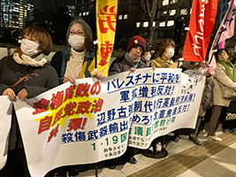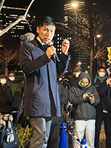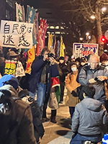

◆主催者挨拶：谷さん（戦争させない千人委員会） 今年で阪神淡路大震災から29年。そ
れから東日本大震災があり能登半島の災害となったわけだが、この間「想定外」という言葉が
繰り返されるのに違和感を持つ。我々は何を学んだのか。大浦湾では「代執行」による埋め立
て工事が始まった。地方自治をないがしろにするものだ。ガザではジェノサイドが行われ、ウ
クライナ戦争も終わらない。命が大事、憲法理念の実現にこそ力を尽くすべきだ。総がかり行
動は3月で100回目を迎える。今年こそ金権・腐敗の政治を終わらせよう！
＜政党から＞
◆鈴木庸介さん（立民・衆） いま国会見学者の案内をしてきたところです。中国とフランス
の人で、どうして国会見学を？と訊ねたら「今お金のことが世界中で報道されているので」と。
恥ずかしいことです。自民党はお金の問題を派閥の問題にすり替えているが、企業献金をなくす
ことが問題。
◆山添拓さん（共産・参） 党の政策委員長になりました。能登地震から半月、どうしてこ
んなにも支援が届かないのか。裏金問題では三会派の会計責任者と2人の国会議員が起訴された
が、幹部の立件は見送られた。派閥解散より事実解明が必要。国会で追及する。
◆服部良一さん（社民・幹事長） 議員たちは中国へ行っている。まず日中戦争の発端に
なった盧溝橋記念館で不戦の誓いを発表した。今沖縄では対中国を意識したミサイル基地化が進
んでいる。先日墜落したオスプレイは数十秒の差で陸地に落ちるところだった。生産中止が決ま
っているオスプレイを買っているのは日本だけ。大分には弾薬庫が作られ、湯布院にミサイル基
地の計画がある。
◆伊波洋一さん（沖縄の風・参・メッセージ） 1月10日、最高裁の判決を待たず大浦湾の
埋め立て工事が始まった。大軍拡・大増税で300の自衛隊基地を強化しようとしている。
＜市民から＞
◆韓国からメッセージ 北朝鮮ともう70年も休戦状態が続いている。
◆かんのさん（市民連合品川） 昨年10月に区内10の駅頭で集会を行い、最後は品川駅に
集まりました。これは急にできたことではなく、沖縄の写真展や三上智恵さんの映画上映会などい
くつもの活動の積み重ねがあってのことです。写真展にはプラスチック段ボールを使い、どこでも
簡単に展示できるようにしました。また、集会ではいつも歌います。歌があると参加しやすいよう
で先日も駅前で高校生が参加してくれました。
◆福本こうじさん（オール沖縄会議事務局長・電話） 代執行には３つの条件がある。①知
事の不許可の不法性の証明②他に手段がない。③公益に反する。そのどれも充たしていない。普天
間基地の危険性を除去するためというが、そのためにさらに12年も待たなければならない。住民自
治を圧殺するものだ。普天間は即時閉鎖すべき。まだ最高裁の判決がある。
◆本田宏さん（医療制度研究会） 日本の医師不足について全く知られていないが、OECD平
均に比べ13万人も少ない。都立病院の廃止も決まっている。メディアが報道しないので30分の映
画を作った。
＜行動提起＞
◆高田健さん（9条壊すな実行委員会） 2015年の安保三文書改正強行採決から100回を迎え
ようとしているこの19日行動は全国で行われている。裏金問題で金権政治の醜さが赤裸々になった。
こんな政権のもとでは生きられない。市民と野党の共闘で打倒しよう。
1月21日（日）八王子市長選投開票 お知り合いのある方はご協力を。
1月22日（月）総がかり行動街宣 新宿駅東南口 18：00
1月25日（木）パレスチナに平和を！新宿アルタ前 18：30
1月26日（金）国会開会に向けて・市民連合 議員会館前 12：00
1月26日（金）ウイメンズアクション 有楽町イトシア前 18：00
2月18日（日）市民連合集会 新宿歩行者天国 14：00
以上

